

Звіт
про результати опитування
мешканців Сєвєродонецької територіальної громади

проведене
Робочою групою з розробки Стратегії розвитку громади

М.Сєвєродонецьк ,2020


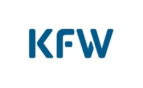
Звіт за результатами опитування мешканців підготовлено за підтримки проєктуУкраїнського фонду соціальних інвестицій«Сприяння розвитку соціальної інфраструктури. УФСІ VI» згідно з меморандумом про співробітництво між проєктом та Сєвєродонецькою міською радою.

Зміст
Вступ 5
1. Методологія 5
2. Результати дослідження 7
2.1. Громада очима мешканців 7
2.2. Бачення потрібних змін 8
2.3. Бачення майбутнього 10
3. Висновки 10

Вступ
ВмежахпроцесустратегічногоплануваннярозвиткуСєвєродонецької міської територіальної громади у липні - серпні2020рокубулопроведенодослідженнядумкимешканців територіальної громади.Дослідженняздійснювалосяспеціалістами Сєвєродонецькоїміської ради та працівниками її структурних підрозділів,комунальних підприємств та організацій, а також Боровеньською, Єпіфанівської та Новоастраханською сільськими громадами Кремінського району, Сиротинською, Борівською селищними громадами, які адміністративно входять до Сєвєродонецької міської територіальної громади, Чабанівською та Смолянинівською сільськимигромадами Новоайдарського району, які увійдуть до Сєвєродонецької міської територіальної громади у відповідності до Перспективного плану формування громад Луганської області.
Метадослідження-отриманнякорисноїідостовірноїінформаціїщодо формулювання спільного бачення майбутнього розвитку Сєвєродонецької міської територіальної громадита питань стосовно того, що необхідно змінити в найближчій перспективі для того, щоб громада розвивалася.
Звітє кориснимдокументом дляміськоївладивроботінадстворенням якісного життя на території громади.
Висловлюємовдячністьусіммешканцям громади,котріподілилисясвоїмидумкамитанадаликориснуінформацію,атакожусім,хтоприсвятивсвійчаспроведеннюопитування.

Методологія
Опитування проводилося шляхом анкетування мешканців в міському Центрі зайнятості та територіальному центрі соціального обслуговування (надання соціальних послуг) Сєвєродонецької міської ради.Розповсюдження та збір анкет відбувалось також через громадських активістів, небайдужих громадян, членів робочої групи.
Окрім того, опитування було проведено в Інтернеті. Для цього було розроблено анкету в ГУГЛ-форматі, посилання на яку було розміщено на офіційному сайті міської ради/ВЦА, а також в соціальних мережах.
Анкета містила лише три питання: «Що Вам подобається у Вашій громаді?», «Що Ви хотіли б змінити?», «Якою би Ви хотіли бачити громаду через 10 років?». Всі питання передбачували вільні відповіді .
Для того, щоб відповіді були найбільш повними і відкритими, в анкеті було зазначено, що звіт не буде містити посилань на конкретних осіб і представить узагальнені результати, а інформація, яка буде міститися в анкетах, є конфіденційною.
Опитуванням були охоплені, в першу чергу, представники трудових колективів як суб’єктів господарювання так і бюджетних організацій. Крім того, свої відповіді на запитання надавали і люди пенсійного віку та активні громадяни громади та молодь.
Цінність думки мешканців надзвичайно висока для формування бачення розвитку громади, перспектив розвитку та проблем, які необхідно вирішити в процесі реалізації Стратегії розвитку громади.
Результати опитування будуть використані для формування бачення, пріоритетних напрямів стратегічних і операційних цілей, а також для вибору окремих проектів.
Всього було отримано та узагальнено 505 анкет, з яких 70% надійшло через ГУГЛ – форми анкет.
Вибірка здійснена на принципах гендерного балансу та відображення думки усіх вікових категорій громадян, а саме:
- Жінки – 358 осіб
- Чоловіки – 147 осіб

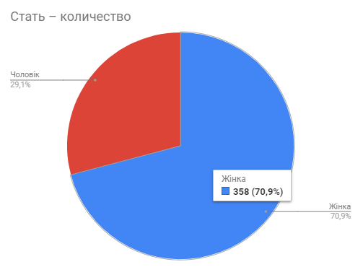
Рис.1 Стать респондентів
Серед вікових категорій:
- Категорія «до 21 року» – 10 осіб
- Категорія «22 – 35» - 144 особи
- Категорія «36 – 50» - 209 осіб
- Категорія «51 – 65» - 117 осіб
- Категорія «понад 66» - 25 осіб

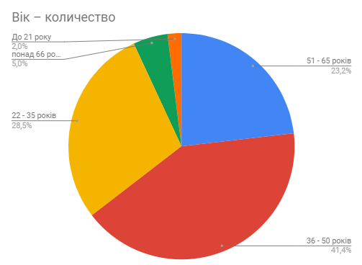

Рис.2 Респонденти за віком

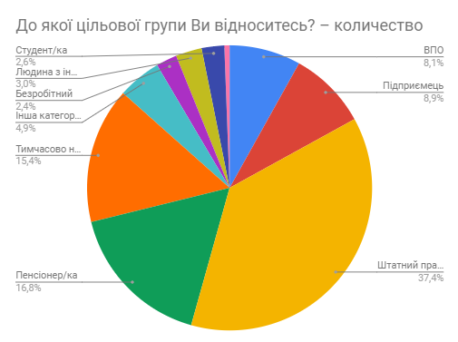
Рис.3 Цільові групи респондентів
Вибірка мешканцівне є репрезентативною для всією громади та не представляють собою соціологічні дослідження, але результатів цього дослідження достатньо для висновків стосовно оцінки уподобань громадою, визначення необхідних змін в громаді та відпрацювання спільного бачення майбутнього розвитку громади.
Запитанняанкетистосувалисятого, 1) що подобається мешканцям у громаді і 2) що необхідно змінити, для того, щоб громада розвивалася, 3) формулювання бачення громади через 10 років.
Зметоюотриманнямаксимальнооб’єктивнихданих,опитуваннябулоанонімним.Звітміститьтількиузагальненівідповідівсіхреспондентів.

Результати дослідження

Громада очима мешканців
Перше запитання - Що вам подобається у вашій громаді? - стосувалося сприйняття жителями громади, як середовища для життя. Передбачалося, що це запитання допоможе виділити у подальшій роботі основні складові бренду територіальної громади, ідентифікувати сильні сторони, позитивні складові теперішнього образу громади.

Отримані відкриті відповіді було класифіковано у 10 груп варіантів, до яких прирівнювалася уся решта відповідей.

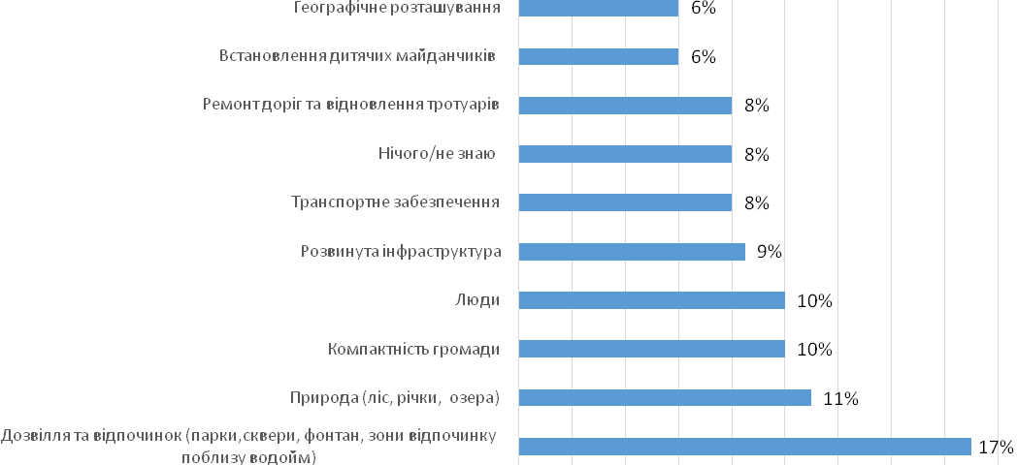

Рисунок 1.Що подобається в громаді?

1. Дозвілля та відпочинок (парки, сквери, фонтан, створення зон відпочинку та дозвілля навколо озерта на березі річок– 87 (17%)
2. Природа ( ліс, озера, річка ) – 57 (11%)
3. Компактність міста – 49 (9,7%)
4. Люди (талановиті, професійні, активні) – 48 (9,5%)
5. Розвинута інфраструктура ( торгівельні центри, кафе, ресторани, клуби) – 43 (8,50%)
6. Транспортне забезпечення ( наявність електротранспорту, гарне сполучення - 42 (8,3%)
7. Нічого/не знаю – 41 (8,11%)
8. Ремонт доріг та відновлення тротуарів – 40 (7,9%)
9. Встановлення дитячих майданчиків – 30 (5,9%)
10. Географічне розташування – 28 (5,5%).

Сільські жителі зазначили, що подобається сільський клуб , транспортне сполучення, ФАП школа, бібліотека у селі Боровеньки, близьке розташування сільських населених пунктів до міста Сєвєродонецька, згуртованість населення у селі Боброво, школа у селі Боровське, дорога до села Новоастрахань, школа, ФАП у селі Новоастрахань, природа у селі Єпіфанівка, селищах Сиротине та Борівське, великі площі земель сільськогосподарського призначення.

Бачення потрібних змін

Всі пропозиції громадян щодо необхідних змін, були класифіковані у 9 категорій.

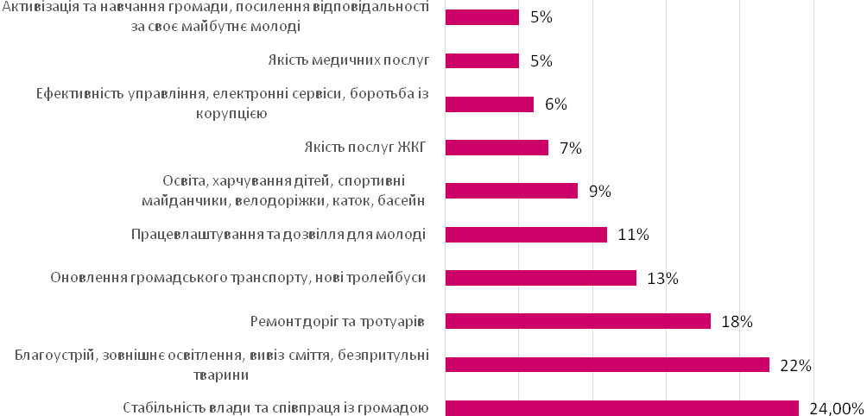

Рисунок 2.Що треба змінити в громаді?

- Стабільність влади та співпраця із громадськістю – 122 (24,13%)
- Благоустрій, зовнішнє освітлення, вивіз сміття, безпритульні тварини – 27 (22%)
- Ремонт доріг та тротуарів – 22 (18%)
- Оновлення громадського транспорту, нові тролейбуси – 16 (13%)
- Працевлаштування та дозвілля для молоді– 13 (11%)
- Освіта, харчування дітей, спортивні майданчики, велодоріжки, каток, басейн - 11 (9%)
- Якість послуг ЖКГ – 8 (7%)
- Ефективність управління, електронні сервіси, боротьба із корупцією – 7 (6%)
- Якість медичних послуг – 6 (5%)
- Активізація та навчання громади та молоді, посилення відповідальності за своє майбутнє – 6(5%).

Сільське населення зазначило, що необхідно змінювати та ремонтувати:
- Боровеньска сільська громада (освітлення вулиць, ремонт доріг, видалити самосівні дерева та кущі обабіч доріг, вуличні вказівники з назвами вулиць, спортивні та дитячі майданчики, мобільний та інтернет зв'язок, ремонт сільського клубу)
- Всі сільські громади (розвиток сільського туризму, організувати робот у ФАП виїзного стоматолога, створення робочих місць, придбання обладнання для роботи ФАПів)
- Борівська та Сиротинська селищні громади (зовнішнє освітлення, місце для збору громади с.Боброво, очистка озера та облаштування місць для відпочинку с.Боброво, дитячі та спортивні майданчики, ремонт доріг, мобільний та Інтернет зв'язок с. Боброво)
- Чабанівська та Смолянинівська сільські громади (ремонт доріг, освітлення, дитячі та спортивні майданчики, стихійні смітники )

Бачення майбутнього

Одним із ключових питань анкети є питання щодо бачення майбутнього розвитку громади. Майбутня стратегія має ґрунтуватися на цих визначеннях. Бачення розвитку громади буде основою промоційних продуктів, успішних історій, які зможуть використовувати та поширювати як мешканці, так і Сєвєродонецька міська рада для створення позитивного іміджу громади.

Три лідери відповідей це:

1)Щаслива, екологічно чиста, заможна та процвітаюча громада щасливих людей!

2) Громада, в якій створені всі умови для соціального, фізичного, культурного та духовного розвитку населення, у тому числі молоді

3) Економічно розвинута громада з успішним бізнесом та якісною інфраструктурою, екологічно чиста та енергоефективна громада

Висновки
Громада має сильні сторони та ресурси для розвитку:
- Обласний, районний центр
- Багаті природні ресурси
- Активний громадський сектор та молодь
- Багате культурне та спортивне життя громади
- Креативний, науковий, інжиніринговий центр
- Розширення меж громади за рахунок приєднання сільських територій
Які проблеми необхідно вирішувати:
- Ремонт доріг
- Зовнішнє освітлення вулиць
- Благоустрій території громади
- Дозвілля
- Медичне обслуговування
- Збір, сортування, вивезення сміття
- Проблема безпритульних тварин
- Ефективність управління
- Нові робочі місця, створення нових підприємств, припинення відтоку молоді
- Міський та приміський транспорт
- Покращення водопостачання
- Правопорядок, безпека території
- Ремонт та оснащення шкіл, харчування дітей
- Велодоріжки, ремонт басейну, спортивні майданчикі
- Якість послуг ЖКГ
- Вирішити питання браунфілдів, тобто ревіталізація промислових зон.

Що необхідно розвивати:
- Створення нових робочих місць, нових підприємств, залучення інвестицій в підприємства;
- Створення індустріального парку, інфраструктури підтримки підприємців, надання кредитів (компенсація відсотків), оренда приміщень (зменшені ставки);
- Організація якісного дозвілля і створення можливостей для розвиткумолоді(кінотеатри, велодоріжки, квесткімната, спортивні майданчики, басейн)
- Забезпечення кваліфікованими кадрами сфери медицини та освіти
- Розвиток комунальної інфраструктури та послуг, відновлення доріг та інженерно-технічних комунікацій
- Інтеграція ВПО у суспільне життя громади
- Розвиток сільських територій, що приєднаються до міста Свєродонецька;

